基于遗传算法的改进的阈值函数语音去噪

**摘要**： 针对传统小波阈值去噪算法中阈值估计和阈值函数选取的不足，提出一种改进的阈值函数，并利用遗传算法搜索每层高频系数的最优阈值，将遗传算法与新阈值函数结合，对信号进行去噪。仿真实验表明，基于遗传算法的新阈值函数去噪法比传统阈值去噪法的去噪效果更理想。

**关键词**：小波变换；阈值函数；遗传算法；信噪比；均方误差

0.引言

在实际生活中，语音信号常常受到噪声的干扰而影响人们相互之间的交流沟通。如何从带噪语音信号中将原始信号提取出来，提高信号信噪比，是现代语音信号处理领域的研究热点之一。语音是一个时变信号，具有短时平稳特性，在10~30ms时间段内相对平稳。

小波变换的时频域局部化性能克服了傅里叶变换的局限性，在信号处理领域的应用越来越广泛。基于小波变换的去噪方法有：Mallat提出的模极大值去噪法、Xu提出的空域相关去噪法和Donoho提出的小波阈值去噪法。小波阈值去噪法由于实现简单，运算量小等优点而被广泛应用。

小波阈值去噪法的关键是阈值和阈值函数的选取。常规的阈值和阈值函数的选取过于简单，考虑不全面，许多专家和学者针对这些不足做了大量研究。本文利用遗传算法选取最优阈值，在阈值函数方面，对软阈值函数进行改进，得到了一种改进的阈值函数。将遗传算法和改进的阈值函数相结合进行语音去噪。Matlab实验表明了算法的有效性。

1. 小波阈值去噪原理

一般而言，小波阈值去噪可分为以下三个步骤：

1. 噪声信号s的小波分解。选择一个小波基并确定分解层数，进行分解计算，得到小波的高频系数H。
2. 高频系数的阈值量化。选择合适的阈值和阈值函数对各层的高频系数进行阈值处理。
3. 小波重构。利用阈值量化后的高频系数进行小波重构。
4. 阈值选取

常用的阈值选取准则有：

1) 通用阈值准则：，为噪声信号的均方差，为小波系数的个数；

2) 无偏风险阈值准则：；

以上选取准则，各有各的优点，但从表达式上来看，利用这些准则得到的阈值都只跟噪声方差，信号长度有关，而在实际信号去噪中，阈值的大小不仅只跟噪声方差、信号长度有关，还跟信号的分解尺度、小波变换系数等因素有关，本文采用遗传算法针对每层小波高频系数求出对应的最优阈值，具体步骤为：

（1）获取信号的高频系数

选取合适的小波基及分解层数k对信号s进行分解，取得每层的高频系数：

；

1. 编码

编码工作即：将阈值变量thr转换成二进制数串。数串的长度取决于所要求的精度，本文取精度为。首先求得第层系数的最大值、最小值，为第层系数的变化区间。本文要求的精度为小数点后4位，也就意味着每层阈值变量应该被分为至少个部分。由以下公式计算第层阈值变量的二进制数串的位数

。

然后将各层阈值变量的二进制数串位数相加求和可得，即为一条染色体的长度。通过图1，我们举例说明一条染色体的组合过程，图中，第i个片段对应第i层阈值的二进制数串，将k个二进制数串拼接在一起，组成一条染色体。

010100011100

00100011100

1010111100111

…

11100011100



图1.染色体示例图

1. 初始化种群

本文设置种群规模为popsize=50，进化代数为maxgen=100，交叉概率为pcross=0.6，变异概率为pmutation=0.05。利用Matlab软件随机生成popsize=50条长度为n的染色体。

1. 解码

将50条新生成的染色体中每条染色体按照各层阈值变量占有的位数进行解码（解码即将二进制数串转换成十进制数），得到50个size为的阈值向量。图2示例了染色体转换成阈值向量的过程。

010100011100

00100011100

1010111100111

…

11100011100



图2.染色体转换成阈值向量示意图

1. 评价每条染色体的个体适应度
2. 利用每组阈值和选取的阈值函数对各层高频系数做阈值处理，

这里以软阈值函数为例，具体步骤为：

取阈值向量，将第层高频系数对应的阈值代入软阈值函数



中，可得：

，

其中为软阈值函数去噪后的系数。

1. 重构信号

利用Matlab软件对处理后的各层高频系数进行重构，得到重构信号s_new。

1. 将重构信号带入适应度函数

将重构信号与原始信号的均方误差作为适应度函数，其中N是信号的长度，s_new为重构信号，x为初始信号，函数值y越小，说明初始信号与去噪信号的差距越小，去噪效果越好。由适应度函数可求出50条染色体的适应度。适应度最大的重构信号为最佳去噪信号，其对应的染色体为该代最优染色体。

d.计算种群的适应度值总和:，计算每个染色体被选择的概率:.

（6）新种群复制

a.选择

依照轮盘选择法，轮盘转动50次（种群有50条染色体），每次选择一个作为新种群的染色体。利用Matlab中y= randsample(population,k,true,w)函数来实现，其中population=1：50，k=50,w=[](其中为个体适应度)。

b.交配

步骤(3)中已设定交配概率为pcross=0.6，交配的具体步骤为：

1. 随机从50条染色体中取出两条，然后产生一个介于（0，1）之间的随机数rand。
2. 判断rand是否小于pcross，若小于执行第三步，否则，执行第一步，直到总循环次数为50时停止。
3. 将取出的两条染色体进行交配，交配方法为反向交叉，如图3，交叉完成后，执行第一步，直到总循环次数为50时停止。

0101

0101

0101

1100

1100

1100



0101

0101

0101

1100

1100

1100



0101

0011

0101

1100

1010

1100



交配前

交配中

交配后

图3.染色体交配图

c.变异

步骤(3)中已设定变异概率为pmutation=0.05，变异的具体步骤为：

1. 取出第i（i的初始值为1）条染色体，产生一个介于（0，1）之间的随机数rand。
2. 判断rand是否小于pmutation，若小于执行第三步，否则，i=i+1，代入第一步，直到i=50时，停止。
3. 随机产生一些位置进行变异，变异方法如图4，变异完成后，i=i+1，代入第一步，直到i=50时，停止。

1 0 1 0 1 1 1 0 0 1 0 1 0 0 0 0 0 1 0

1 0 0 0 1 0 1 0 1 1 0 0 0 1 0 0 1 1 0

变异前

变异后



图4.染色体变异图

至此，已完成遗传算法的第一代流程。接下来重复步骤（5）和（6），不断地更新最佳去噪信号和最优染色体，直到循环100代为止。

(7).循环结束后，取出最佳去噪信号和最优染色体，最优染色体对应的阈值向量为最优阈值向量，最佳去噪信号为使用最优阈值和阈值函数去噪后的信号。

1. 阈值函数的选取

在阈值量化过程中，常规的阈值函数有软、硬阈值函数两种：

硬阈值函数：

，

软阈值函数

。

其中为小波系数，为阈值处理后的小波系数，为阈值。

硬阈值函数可以很好地保留信号的局部特征，但由于硬阈值函数不连续，信号在重构的时候可能会产生一些震荡；软阈值函数是连续的，但当小波系数较大时，处理后的小波系数会出现较大的恒定偏差，影响重构信号与真实信号的逼近程度。

软、硬阈值函数去噪法还存在着一些不足，从而影响了阈值去噪法的应用和发展，本文提出了一种改进的阈值函数，既克服了硬阈值函数存在的不连续性问题，又对软阈值函数的缺点做了改善，改进阈值函数为：



其中为小波系数，为阈值处理后的小波系数，为阈值，，当时，该函数即为软阈值函数，本文取。

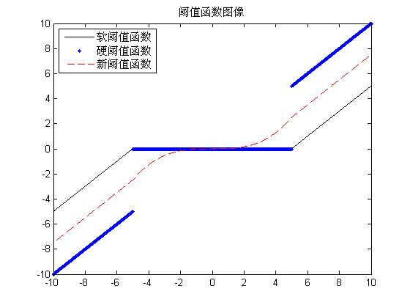

图5.软、硬、改进阈值函数图像

该函数介于软、硬阈值函数之间，且在点是连续的，避免了硬阈值函数处理信号时发生震荡的问题；当时，将小波系数平滑过渡到0而非直接将其置零，既抑制了噪声，又避免信息丢失严重。

1. 仿真实验

对加入噪声的真实语音信号进行去噪，在实验中，将在安静环境下录制的女声“Hello,my name is Han Meimei,I’m from China.”的发音作为初始信号，将初始信号加入信噪比为25db的高斯白噪声作为加噪信号，信号长度为260352，小波基采用“db4”小波，分解层数k=5。

第一组实验，分别使用软，硬以及改进阈值函数，结合通用阈值对信号去噪，具体步骤为：

1. 利用Matlab软件对信号进行分解，小波基为“db4”，分解层数k=5，得到k层高频系数；
2. 对每层系数，利用通用阈值准则：求出其对应的阈值；
3. 结合2）中求出的阈值，分别使用软，硬以及改进阈值函数对各层系数进行去噪处理；
4. 将去噪后的系数进行重构，得到去噪后的信号；
5. 画出初始信号，加噪信号，各阈值函数去噪后的信号的图像
6. 结合图像，做出比较。

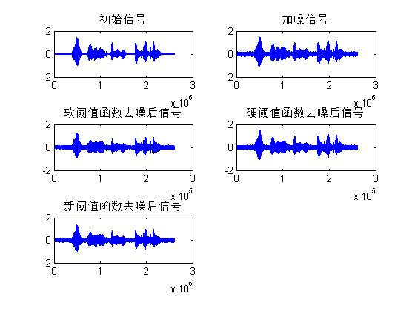

图6.各阈值函数结合通用阈值对女声信号去噪

由图6明显可看出，利用通用阈值准则所求阈值，在去噪过程中作用不大。

第二组实验，分别使用软，硬以及改进阈值函数结合遗传算法所求阈值对信号去噪，具体步骤为：

1. 利用Matlab软件对信号进行分解，小波基为“db4”，分解层数k=5，得到k层高频系数；
2. 执行2中步骤(2)~(7).
3. 画出初始信号，加噪信号，各阈值函数去噪后的信号的图像，做出比较。

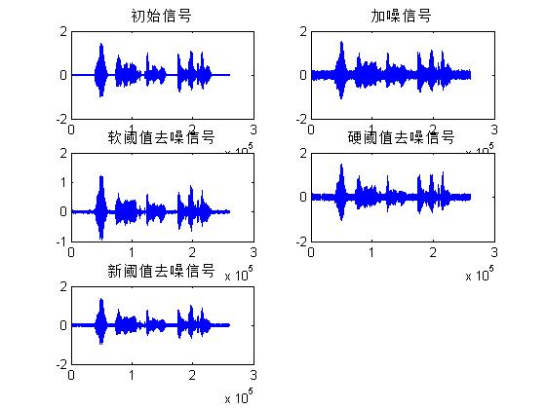

图7.各阈值函数结合遗传算法求阈值对女声信号去噪

对比图6、图7可以看出：

（a）新阈值函数无论使用通用阈值还是遗传算法所求阈值，相比于软、硬阈值函数，能更好的保留信号的原有信息。

（b）对比使用遗传算法所求阈值和使用通用阈值法所求阈值进行去噪的信号，前者去噪效果更理想。

为客观评价去噪效果，选用峰值信噪比（PSNR）和均方差（MSE）作为评价指标:

，

，

其中为初始信号，为去噪信号，为信号长度。峰值信噪比越大，均方误差越小说明去噪效果越好。

|  |  |  |
| --- | --- | --- |
| 去噪方法 | 通用阈值法则求得阈值 | 遗传算法求得阈值 |
| 软阈值函数 | 6.0314 | 7.9761 |
| 硬阈值函数 | 6.9506 | 8.5003 |
| 新阈值函数 | 7.7535 | 11.2077 |

表1.各算法在不同阈值下去噪的峰值信噪比

|  |  |  |
| --- | --- | --- |
| 去噪方法 | 通用法则求得阈值 | 遗传算法求得阈值 |
| 软阈值函数 | 0.0789 | 0.0631 |
| 硬阈值函数 | 0.0710 | 0.0594 |
| 新阈值函数 | 0.0647 | 0.0435 |

表2.各算法在不同阈值下去噪的均方差

由表1、表2可以看出，无论是从峰值信噪比还是从均方差来比较，基于遗传算法的改进阈值函数语音去噪法的去噪效果均优于软、硬阈值函数。

1. 结束语

小波分析具有良好的时频局部性，遗传算法善于进行全局性搜索寻优，本文将遗传算法与小波阈值去噪法相结合，在语音去噪方面取得了良好的效果。针对软、硬阈值算法的不足，提出了一种改进的阈值函数，将遗传算法与改进阈值函数相结合，得到基于遗传算法的改进阈值函数语音去噪法。在理论上论证了本文方法的有效，并进行了仿真实验。结果表明：基于遗传算法的改进阈值函数语音去噪法的去噪效果优于传统的阈值去噪算法。

1. 参考文献

[1] Mallat S.,Hwang W.L.. Singularity detection and processing with wavelets[J].IEEE Transactions on Information Theory 1992,1992,38（2）:617-643;

[2] Yansun Xu,Weaver J.B.. Wavelet transform domain filters: a spatially selective noise filtration technique[J].IEEE Transactions on Image Processing 1994,3（6）:747-757;

[3] D L Donoho,I M Johnstone. Ideal spatial adaption by wavelet shrinkage[J]. BIOMETRIKA 1994,81（2）:425-455;

[4] Donoho D L,De-noising by soft-thresholding[J].IEEE Transaction on Information Theory,1995,41(3):613-627.

[5] Jansen M,Malfait M,Bultheel A. Generalized cross validation for wavelet thresholding[J].IEEE Transaction on Signal Processing,1997,56(1):33-44

[6] 寇振克，魏连鑫，秦梅.基于小波阈值神经网络的信号去噪方法[M].上海：上海理工大学硕士学位论文，2012:9-10.

[7 王志明，伍朝华.基于改进遗传算法的小波去噪的阈值优化[J].计算机工程与设计，2008,29(9):2381-2383

[8] 姚宗娜，魏连鑫.基于新阈值函数的小波阈值自适应去噪[J].信息技术，2014(11):12- 15.

[9] 李如玮，鲍长春，窦慧晶.基于小波变换的语音增强算法综述[J].数据采集与处理，2009,24(3):362-368

[10] 江铭炎，郝宇.基于小波变换的语音增强去噪方法[J].山东大学学报，2001,36(2): 201-204

[11] 胡惠英,吴善培.小波去噪在语音识别的应用[J].北京邮电大学学报，1999,22(3):32-34

[12] 唐世伟，何雷，何凯等.基于遗传算法的多尺度小波阈值去噪方法[J].大庆石油学院学报，2009,33(6):98-100

[13] 李从清，孙立新，龙东，李洙梁，戴士杰.小波变换的语音去噪方法[J].计算机工程与应用,2009,45(36):145-147

.